TUGAS PRAKTIKUM ALGORITMA DAN PEMOGRAMAN

MODUL 1 PENGENALAN PEMOGRAMAN

DOSEN :

Mawanda Almuhayar,M.Sc

ASISTEN PEMERIKSA :

Dimas Damar nusantoro

NAMA : Lidya Damayanti

NIM : 2410431014

SHIFT : 5

HARI/TANGGAL PRATIKUM :Jumat/21 Maret 2025 WAKTU PRATIKUM :14.40

MATHEMATICS AND DATA SCIENCE COMPUTATIONS LABORATORY DEPARTEMEN MATEMATIKA DAN SAINS DATA

FAKULTAS MATEMATIKA DAN ILMU PENGETAHUAN ALAM UNIVERSITAS ANDALAS

2025

TUGAS PRAKTIKUM

SOAL 1

Misalkan N(t) adalah variabel acak Poisson dengan parameter lambda*t > 0 sehingga P(N(t) = n) = e - λt (λt) " n!

Buatlah suatu program perulangan (while atau for) untuk menghitung P(N(t) = n), untuk n = 0, 1, 2 ,...,M|dimana λt, M adalah parameter yang diinputkan oleh pengguna, dan misalkan nilai e = 2, 71828

1.1. ALGORITMA

1. Mulai

2. Deklarasikan nilai e = 2.71828

3. Input nilai lamda_t

4. Input nilai M

5. Cetak judul tampilan tabel (n dan P(N(t)=n))

6. Ulangi n dari 0 sampai M

1. Inisialisasi faktorial = 1

2. Hitung faktorial n! dengan loop dari 1 sampai n

3. Hitung nilai P(N(t) = n) dengan rumus: P = e^-λt (λt)^n / n!

4. Cetak n dan nilai P

7. Selesai

1.2 FLOWCHART

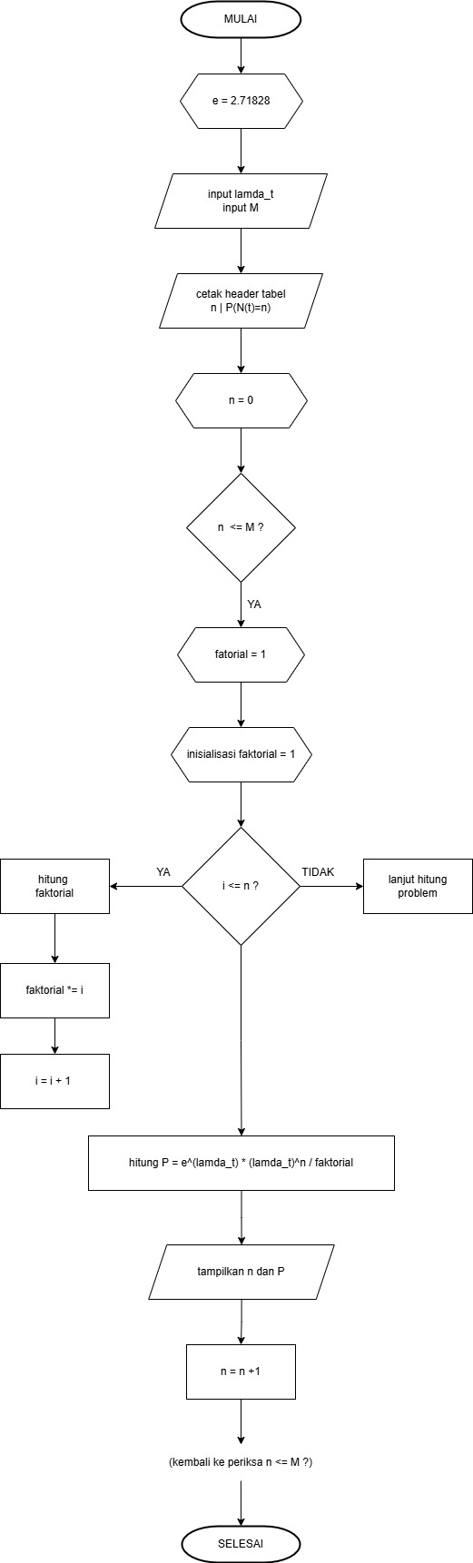

1.3 OUTPUT

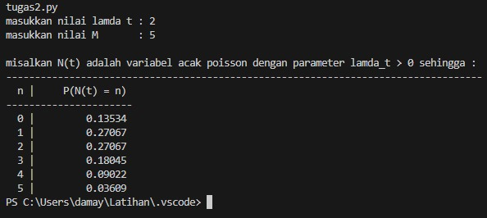

1. Pretest

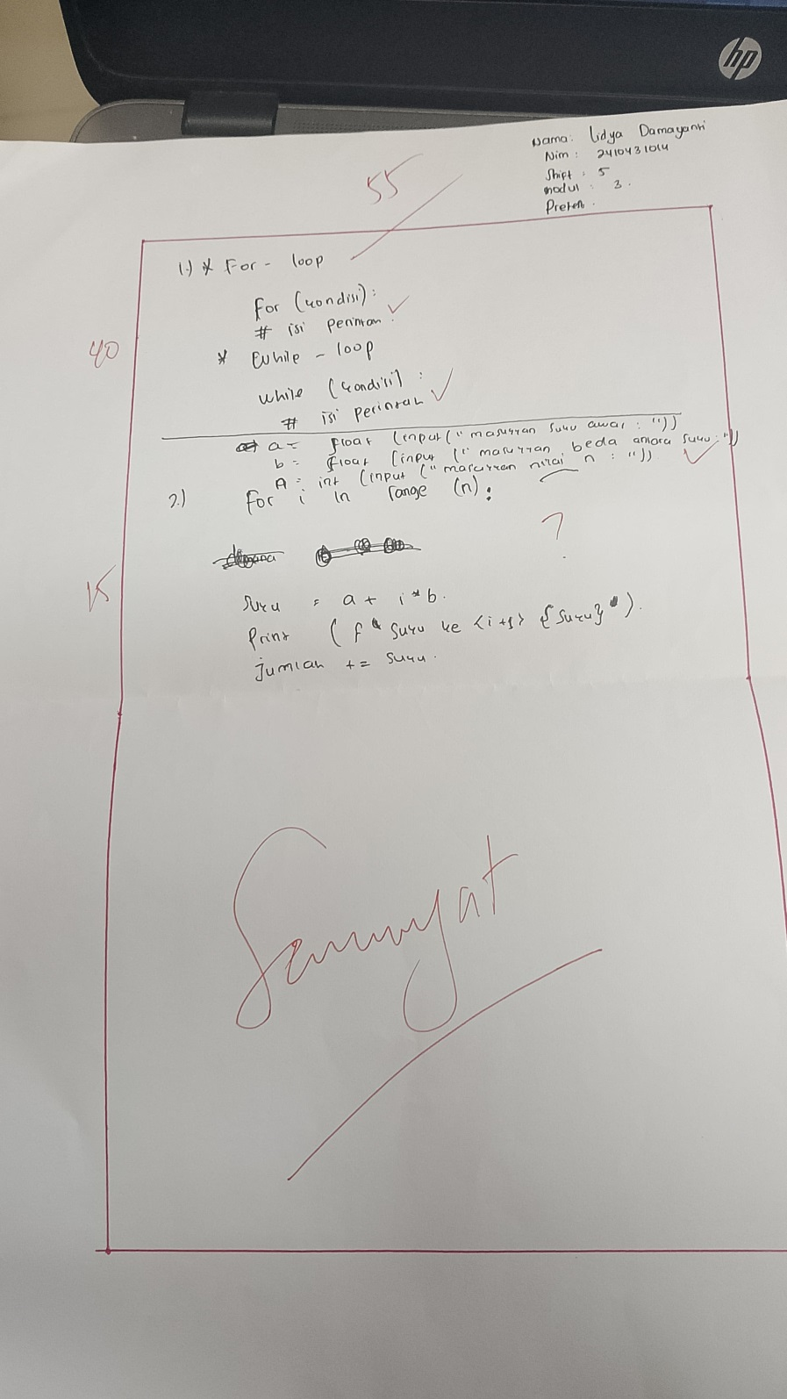

1. POSTEST

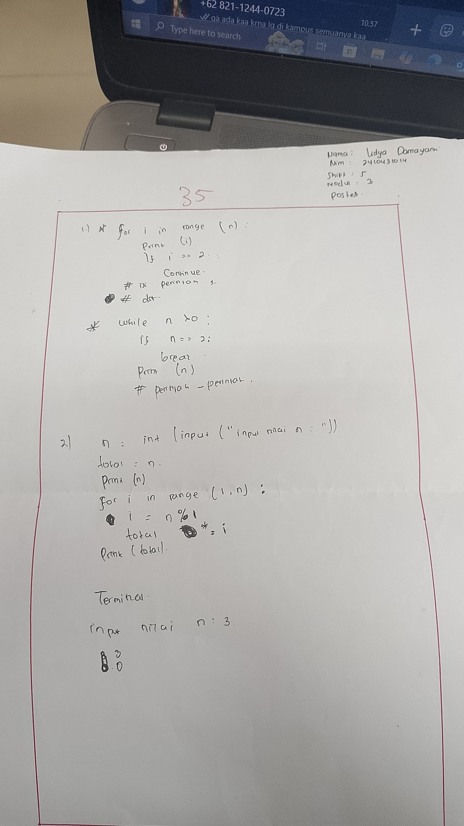

INDEX OF COMMENTS

1.1 perhatikan tugas modul berapa dan judul modulnya

1.2 soal diketik jangan di ss ya, semangatt pakai bahasa indonesia saja (mulai)

1.3 contoh

1. mulai

2. cetak menu

3. pilih menu

4. hitung harga ...

5. hitung diskon ...

6. tampilkan struk

7. selesai

1.4 bukan oval, semcam persegi panjang tapi sampingnya lonjong

1.5 kalau ngga ngerti belajar sama teman yang mengerti atau tanyakan ke uda/uni ya jangan lupa praktiknya setelah belajar materi manfaat kan media pembelajaran yang ada dari yt, course google dsb ya